**Premi del Llibre Vivent 2019-2020 Sel.lecció 9-12 anys**

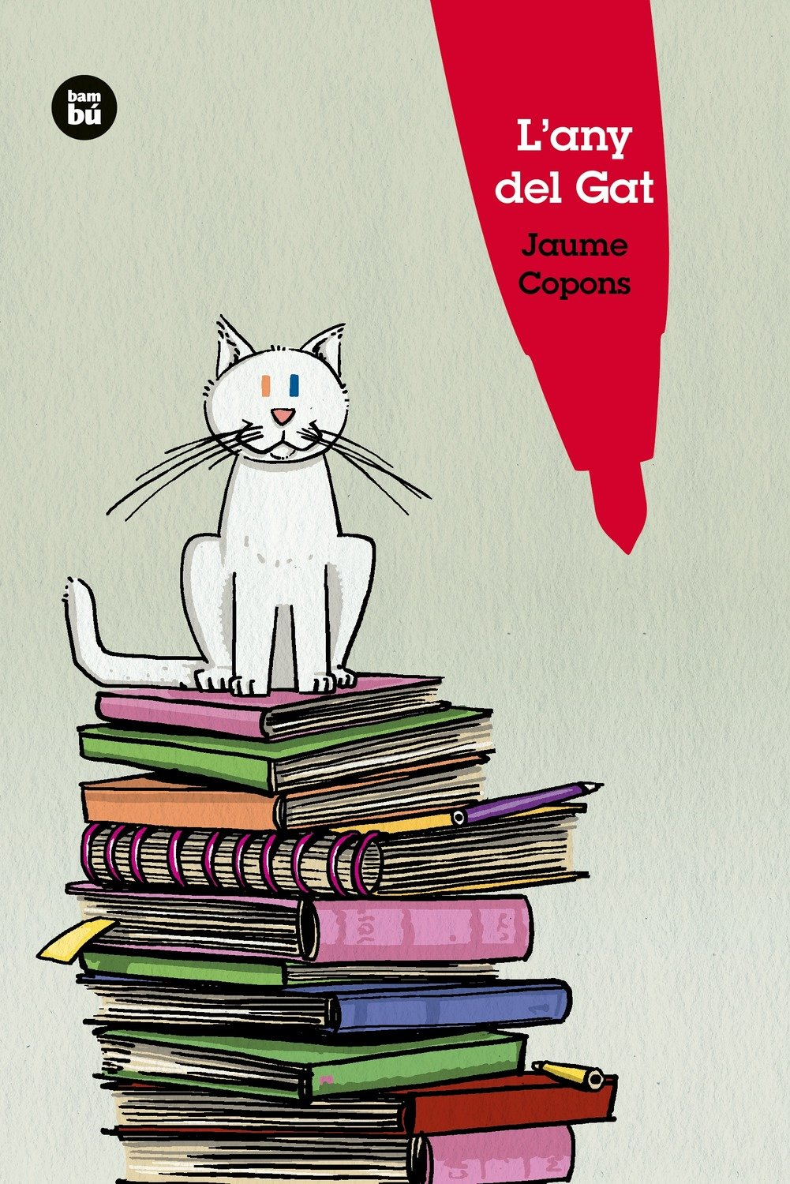

**L’any del Gat**

Jaume Copons

**Document 1**

**Document 2**



**Document 3**

